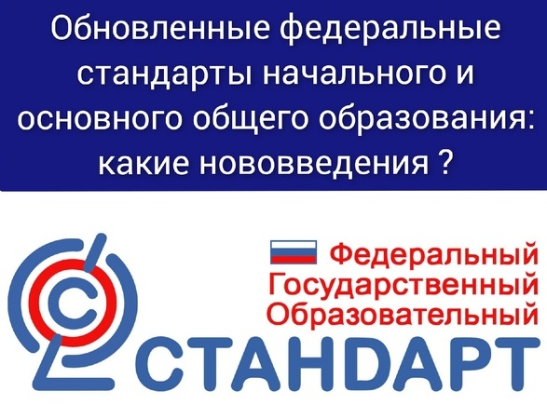

**Научно-методические материалы по введению и обеспечению перехода на обновленные ФГОС**

[**Научно-методическое сопровождение обновленных ФГОС (В.С. Басюк)**](https://sch1212.mskobr.ru/attach_files/upload_users_files/61c996d30bf10.pdf)

[**Научно-методическое сопровождение ФГОС (Т.В. Суханова)**](https://sch1212.mskobr.ru/attach_files/upload_users_files/61c996f2f152e.pdf)

[**Обновленные ФГОС НОО, ООО: содержание, механизмы реализации (Д.А. Метелкин)**](https://sch1212.mskobr.ru/attach_files/upload_users_files/61c9970e33159.pdf)

На пути к переходу к обновленным ФГОС

**Федеральные нормативно-правовые акты**

- [Приказ Министерства просвещения Российской Федерации от 31.05.2021 № 286 "Об утверждении федерального образовательного стандарта начального общего образования";](http://publication.pravo.gov.ru/Document/View/0001202107050028)

- [Приказ Министерства просвещения Российской Федерации от 31.05.2021 № 287 "Об утверждении федерального образовательного стандарта основного общего образования"](http://publication.pravo.gov.ru/Document/View/0001202107050027).

- [Письмо Минпросвещения России от 15.02.2022 N АЗ-113/03 "О направлении методических рекомендаций" (вместе с "Информационно-методическим письмом о введении федеральных государственных образовательных стандартов начального общего и основного общего образования").](https://xn--80aabzf4acrw.xn--p1ai/data/documents/Pismo_-Minprosveshcheniya-Rossii-ot-15.02.2022-N-AZ-113_03-O.rtf)

**Муниципальные нормативно-правовые акты**

Приказ отдела образования администрации МР «Тунгиро-Олекминский район» № 22-ОД от 15 февраля 2022 года «Об утверждении муниципальной дорожной карты по обеспечению перехода образовательных учреждений на новые ФГОС НОО, ФГОС ООО на 2022-2027 годы»

 Методическое сопровождение педагогического сообщества по переходу на обновленный ФГОС

* Создан**портал «Единое содержание общего образования» (ссылка:**[**https://edsoo.ru/**](https://edsoo.ru/)**),**на котором представлены Федеральные государственные образовательные стандарты начального общего и основного общего образования; примерные рабочие программы по учебным предметам; универсальные кодификаторы; конструктор рабочих программ и методические видеоуроки.